**合肥工业大学—网上竞价操作手册**

目录

1 竞价流程 3

1.1 竞价流程图 3

2 发起采购申请 3

2.1 用户提交采购申请 3

2.1.1 入口选择“校内网上竞价” 4

2.1.2 用户申请时未选择网上竞价，采购中心审批采购方式为网上竞价 6

2.2 项目审批和发布公告 6

2.2.1 审批方法 6

2.2.2 发布竞价公告 8

3 网上竞价选标 11

3.1 竞价选标流程 11

4 常见问题 15

4.1 如何查看审批及执行进度 15

4.2 如何撤回采购申请 16

4.3 如何打印采购申请表和结果通知书 17

# 竞价流程

## 竞价流程图

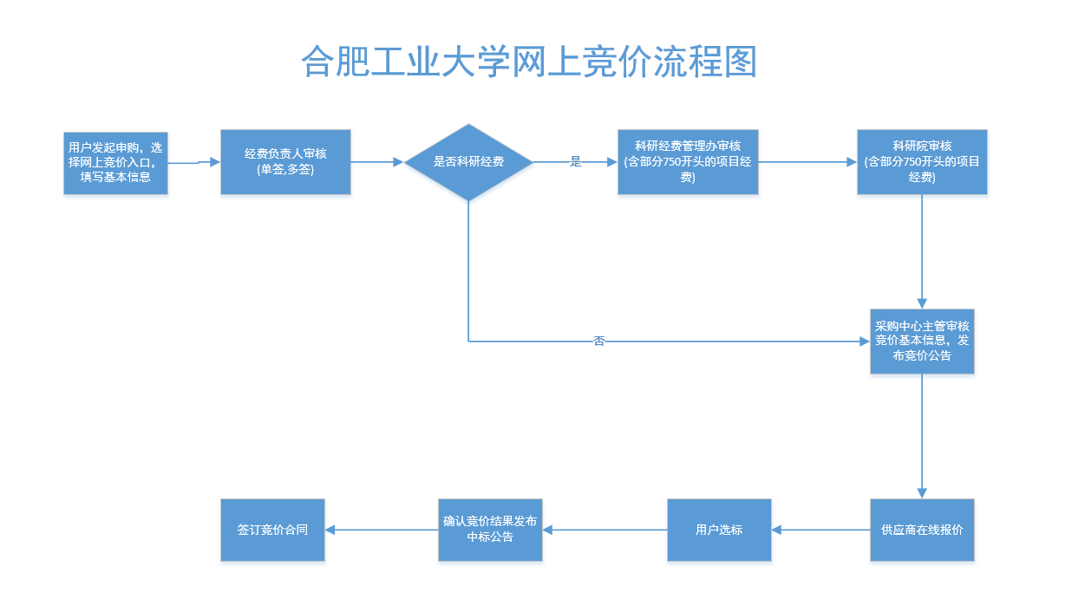

# 发起采购申请

## 用户提交采购申请

**第一步：**普通教师进入采购系统主页面，在“我的采购业务”菜单下，选择“发起采购申请”，如图所示：

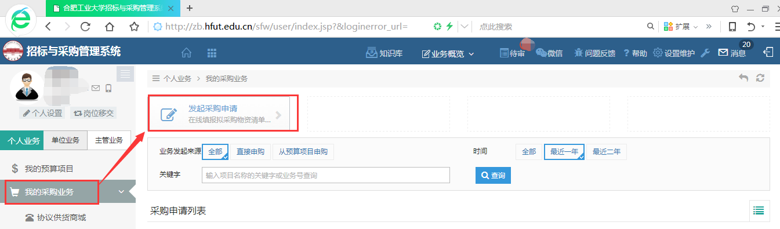

### 入口选择“校内网上竞价”

**第一步**：选择入口，填写相关基础信息，如图：

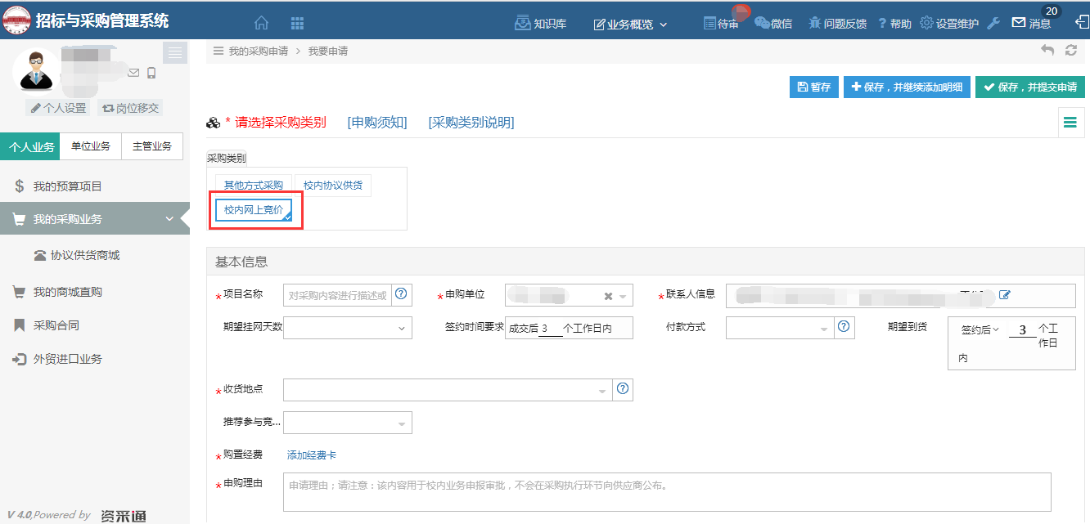

**第二步**：添加购置经费，如图所示：

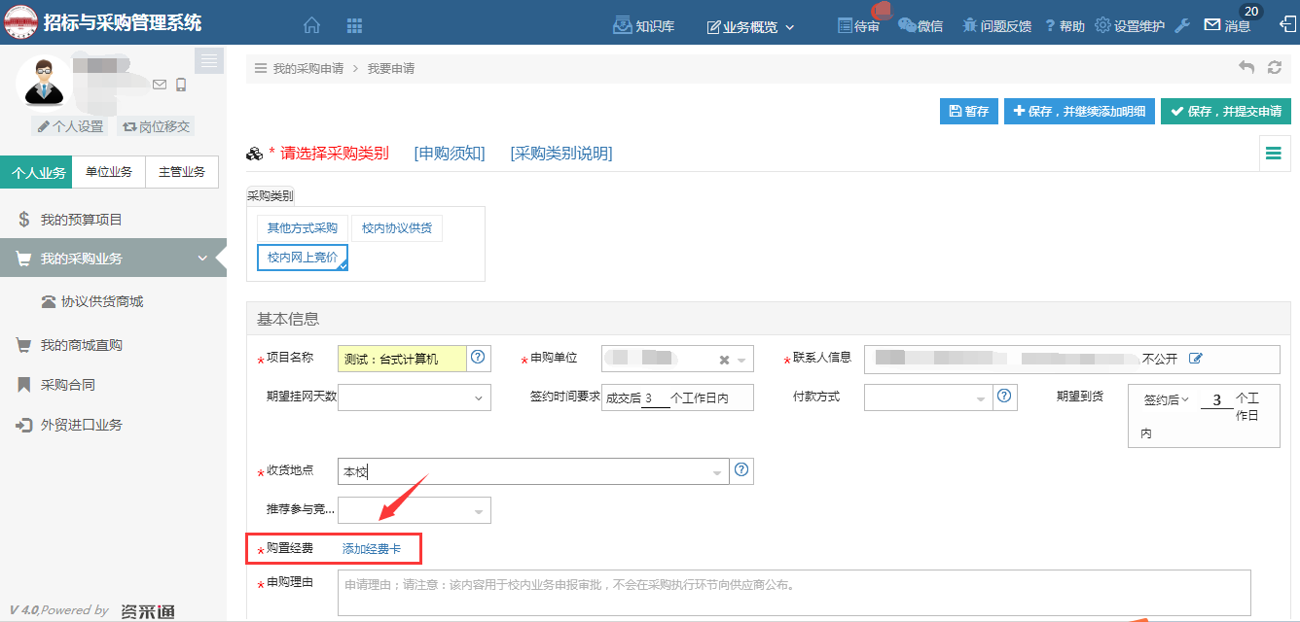

在经费页面输入相关信息，如图所示：

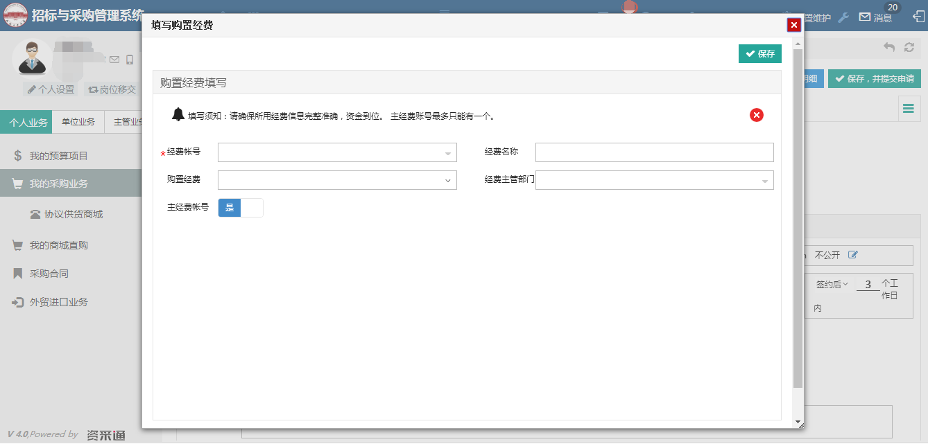

**第三步：**填写物资采购明细，依据学校的物资设备采购相关规定要求认真写；最后保存，并提交申请，如图所示：

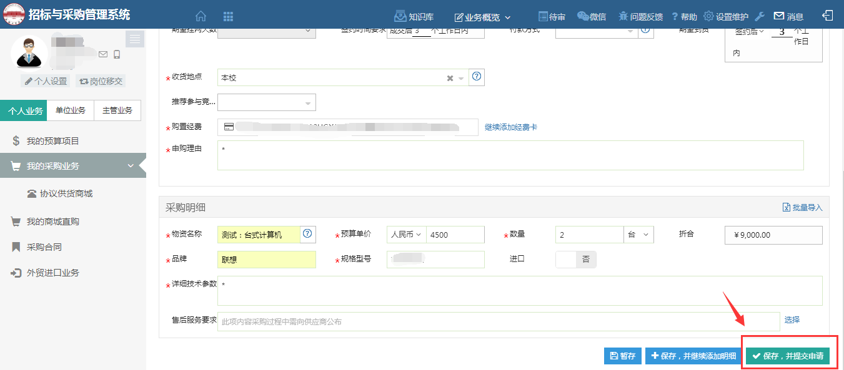

**第四步：**点击**【**保存，并提交申请**】**，弹出申购信息确认窗口，点击**【**确认无误，提交申请】提交申购项目；如图所示：

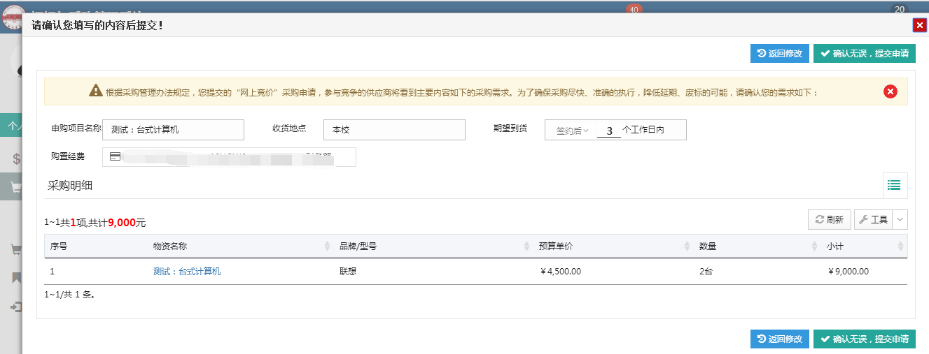

提交成功后，业务进入审核阶段并提示如下：

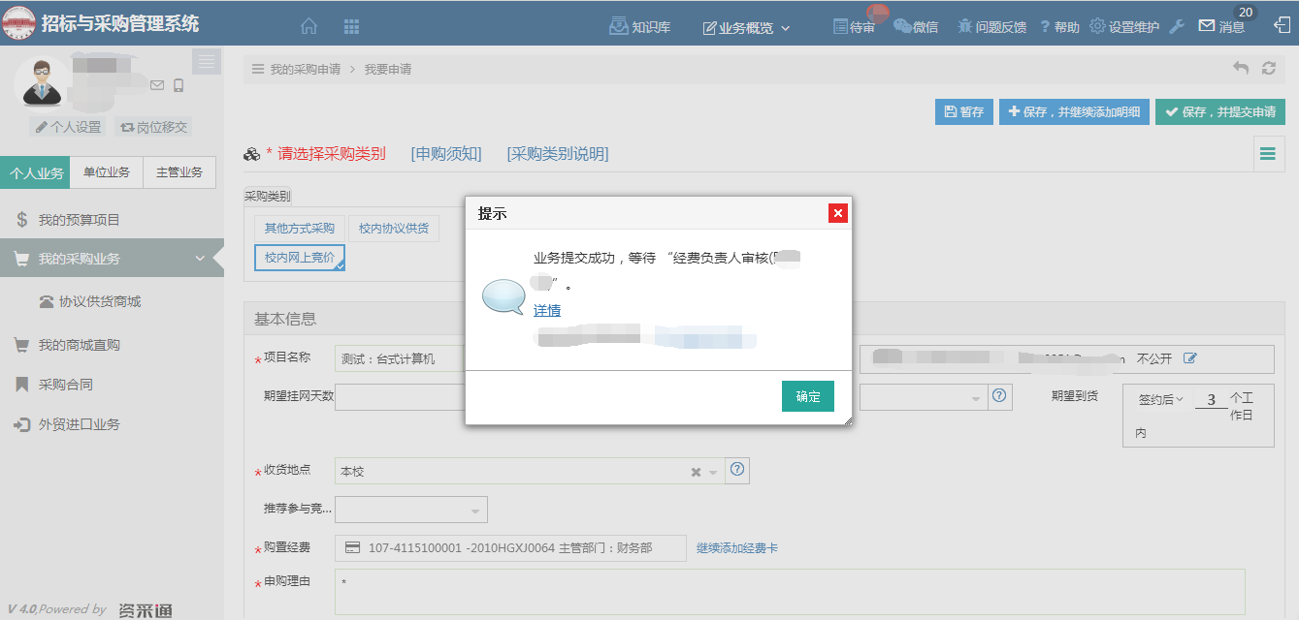

### 用户申请时未选择网上竞价，采购中心审批采购方式为网上竞价

当采购中心审批为网上竞价时，用户依然可以参照网上竞价入口申报方式进行公告及选标等操作

## 项目审批和发布公告

### 审批方法

**第一步：**首先点击【待审】进入待审核页面，然后点击【处理】进入审核页，如图所示：

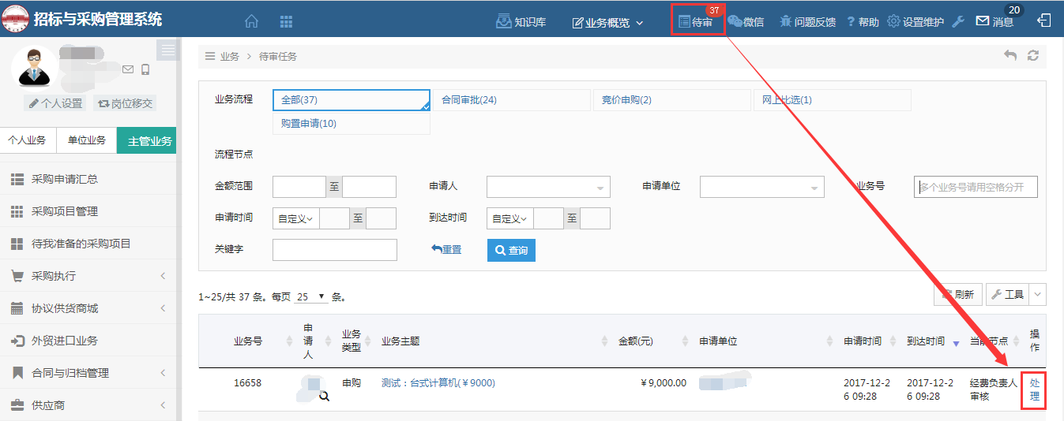

**第二步：**若参数不详细，可点击“返回用户修改”并填写修改意见待用户修改，如图：

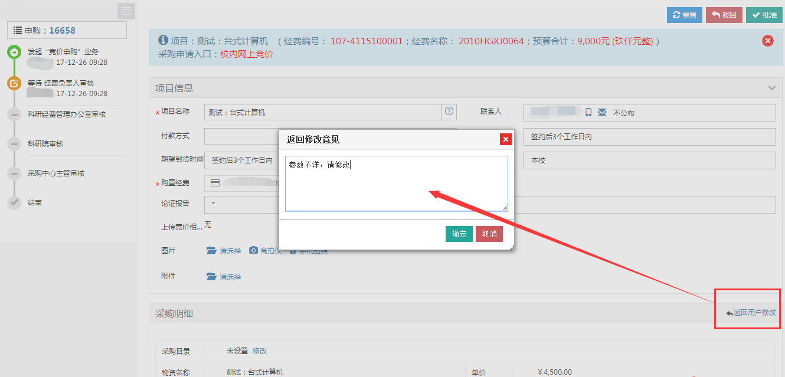

**第三步：**确认信息无误，点击【批准】进入下一个节点；若不允许申购，则点击【驳回】驳回至申购人处，如图所示:

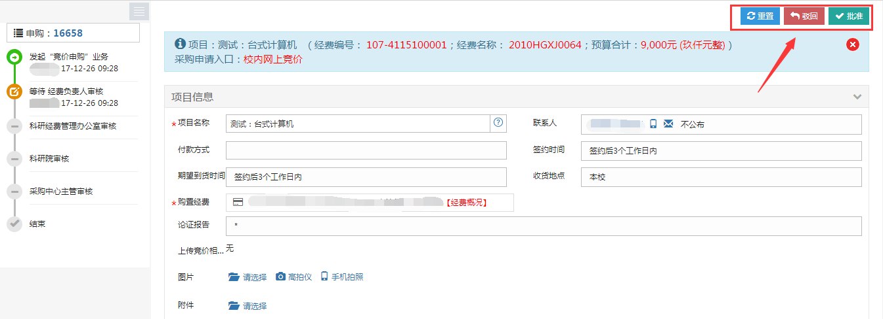

**第四步：**选择相应的组织形式和审批采购方式，确定经办人，批准后进入执行，如图所示：

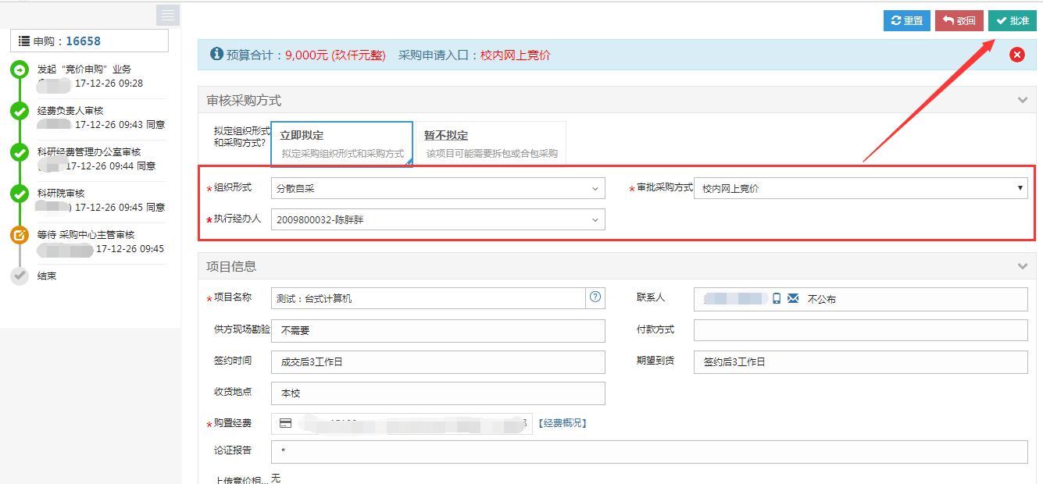

### 发布竞价公告

**第一步：**

1、点击采购方式审核审批结束后，提示是否直接发布公告，如图所示：

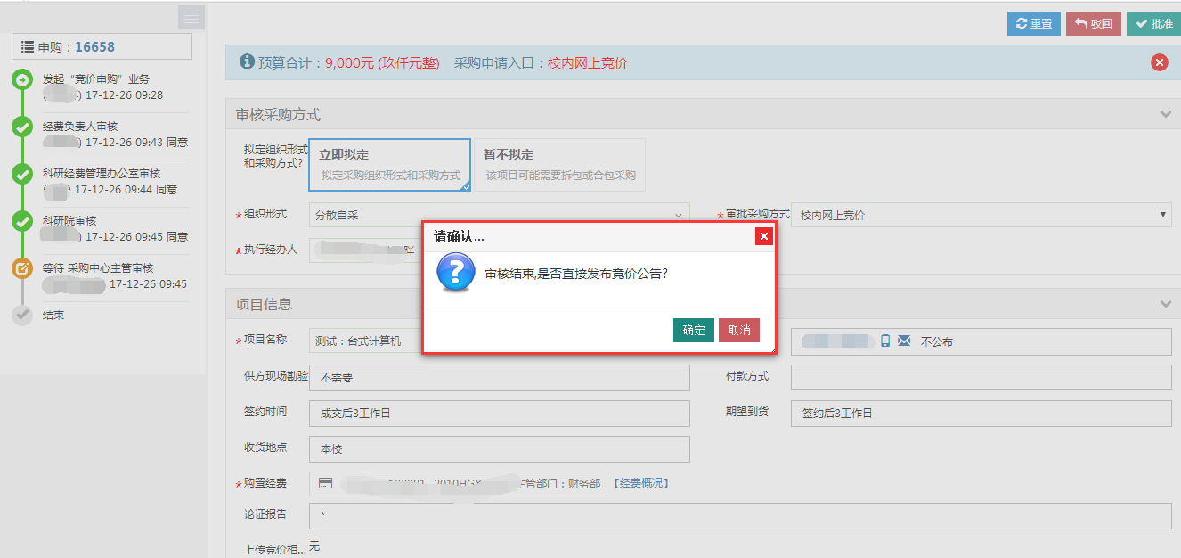

1. 在【待发布】界面找到相应的项目点击【发布竞价】，如图所示：

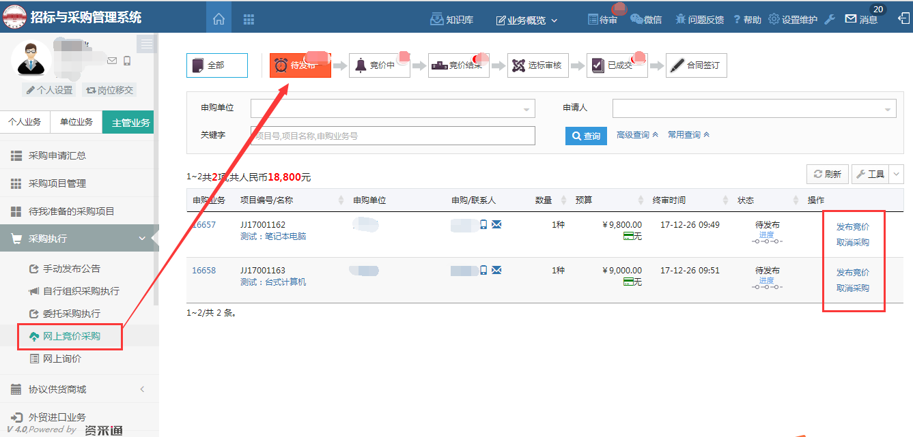

**第二步：**填写竞价相关信息，点击下一步，进入公告发布预览，查看无误后，点击【发布】

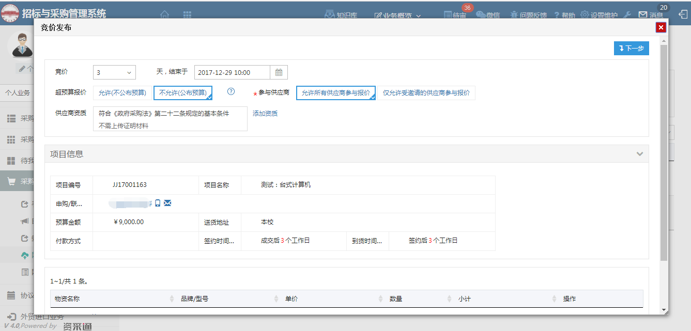

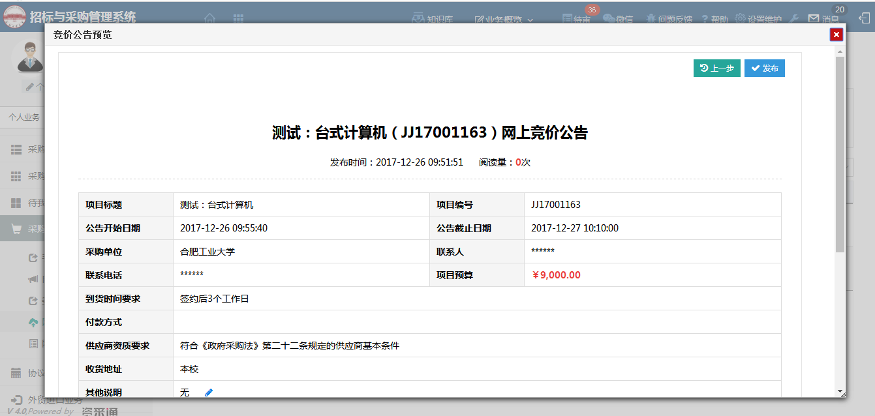

**第三步：**公告发布成功后，如图所示：

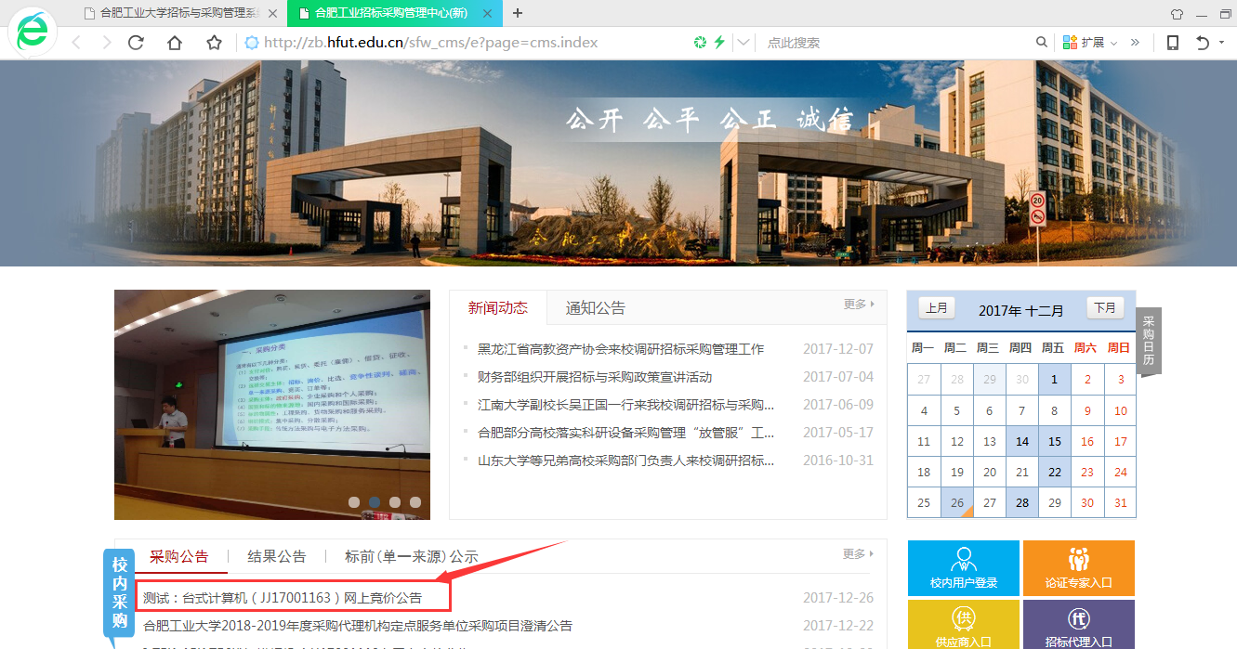

# 网上竞价选标

## 竞价选标流程

**第一步：**竞价结束后，会进入到申购人选标环节，点击【待审】，选择相应项目并点击【处理】，如图所示：

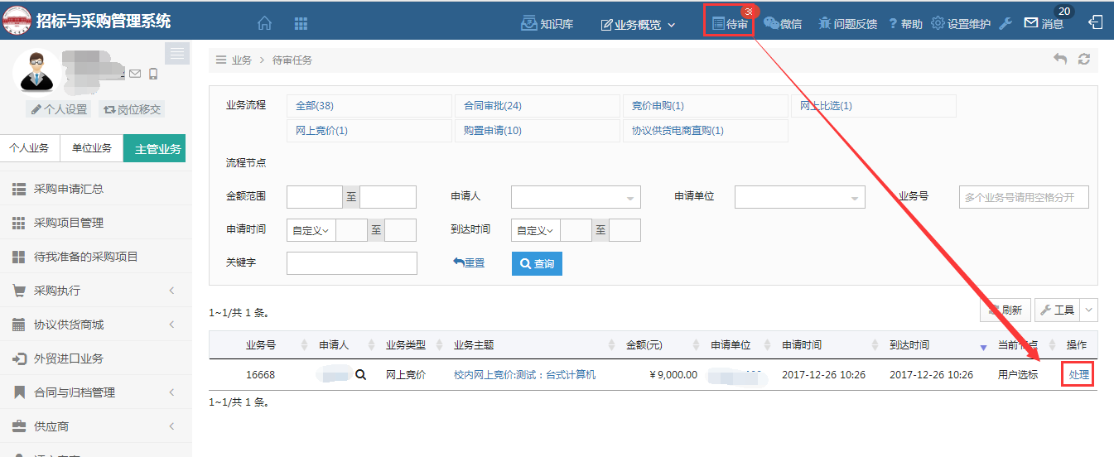

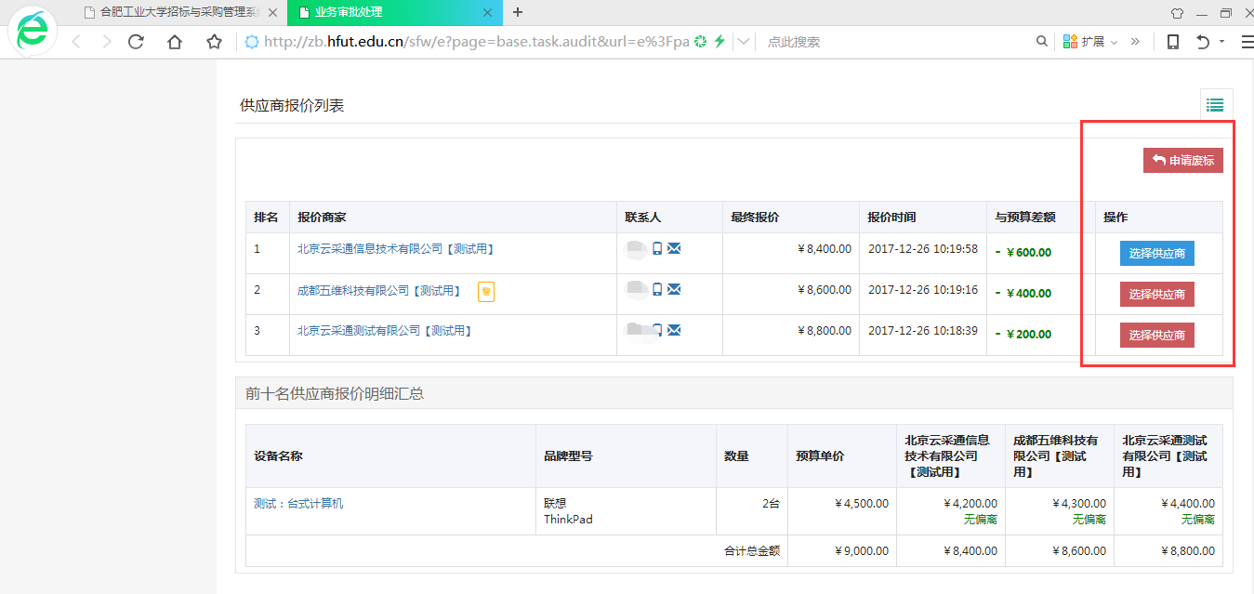

**第二步：**用户查看供应商注册信息

用户在进行选标时，点击报价商家的名称，查看供应商注册的基本信息，如图所示：

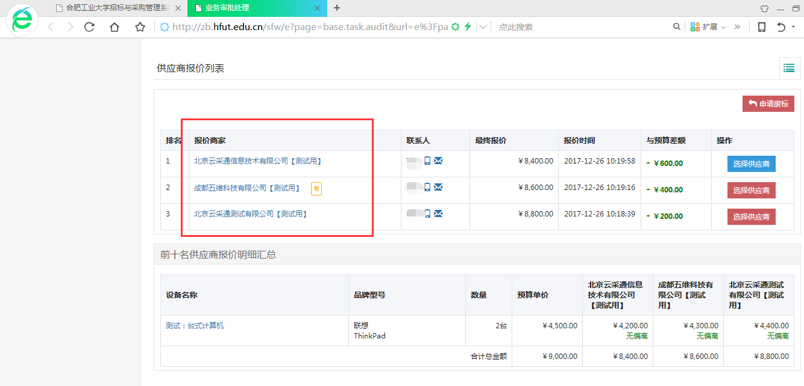

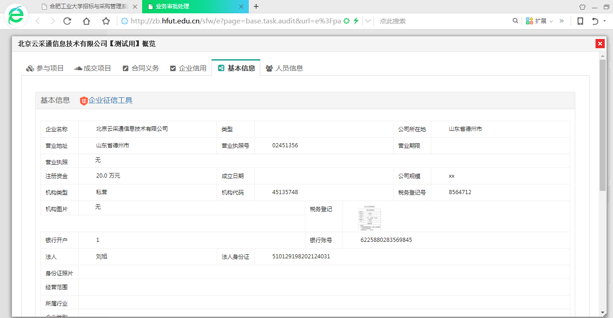

**第三步：用户选标：**

1. 选择最低价中标，如图所示：

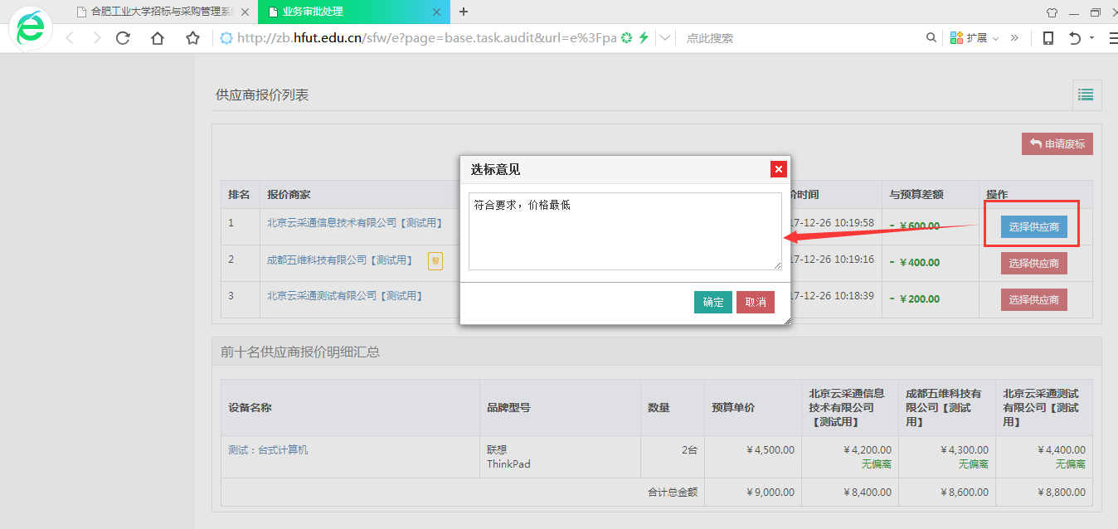

1. 选择非最低价中标，并填写选标理由，如图所示：

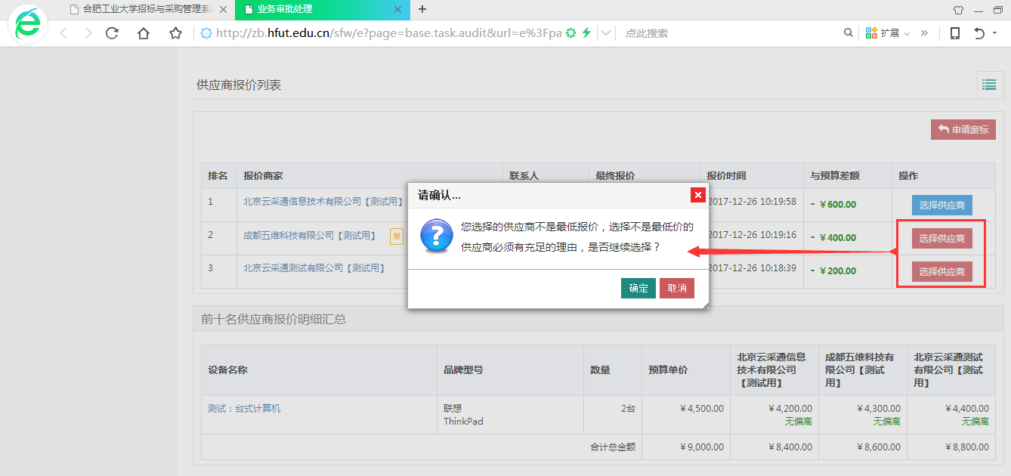

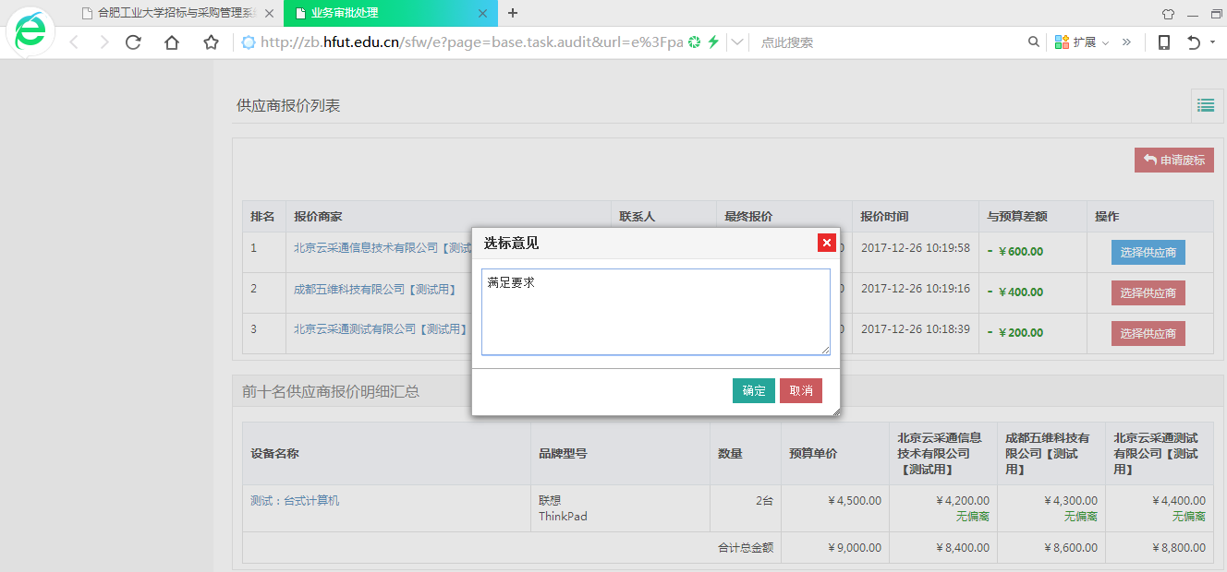

1. 用户申请废标并填写废标理由，如图所示：

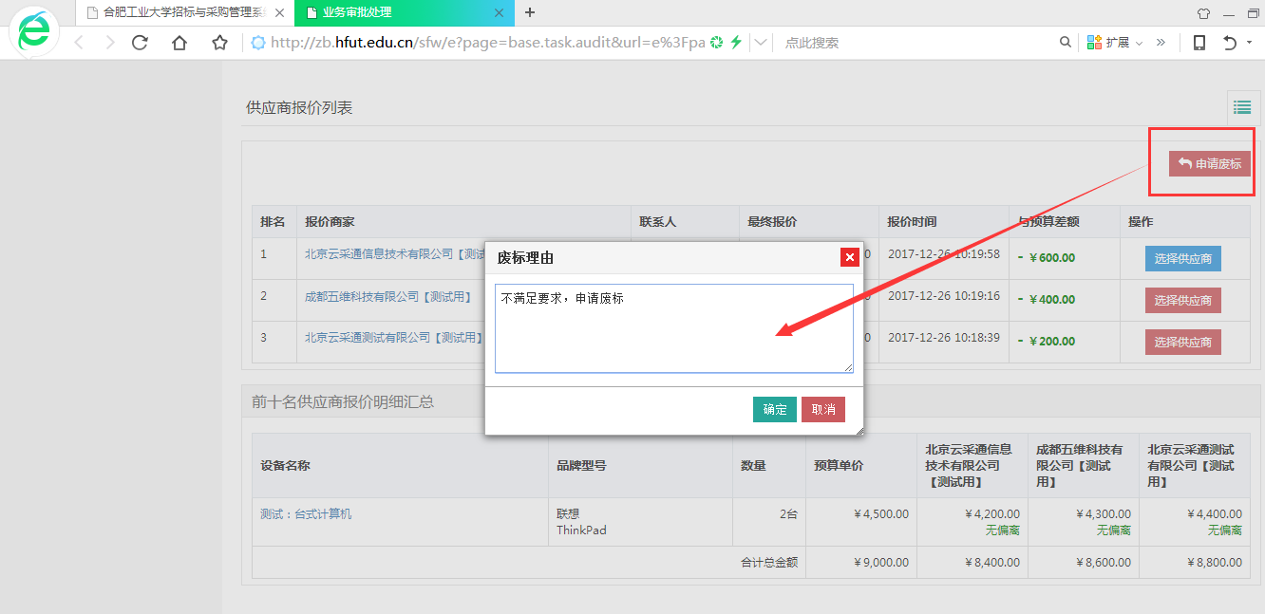

注：若选择非最低报价供应商中标，会经由领导审核，反之不会

**第四步：**中标结束后，自动发布中标公告，如图所示：

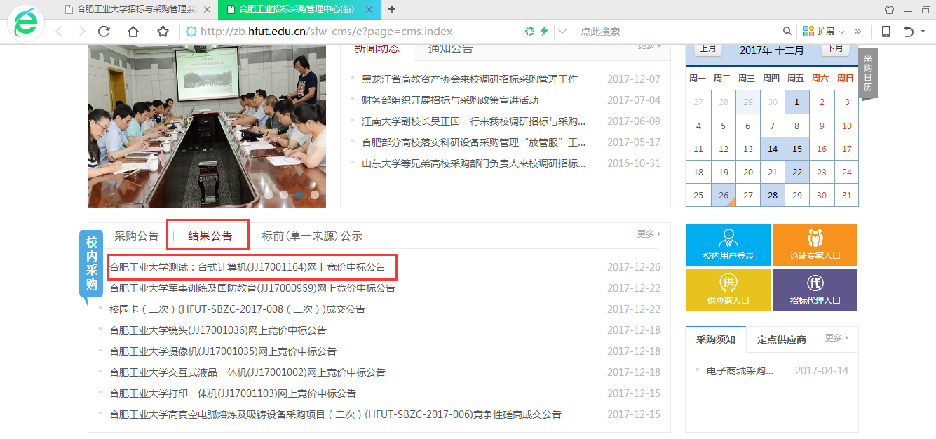

# 常见问题

## 如何查看审批及执行进度

点击【我的采购业务】-【进度】可以查看项目执行进度

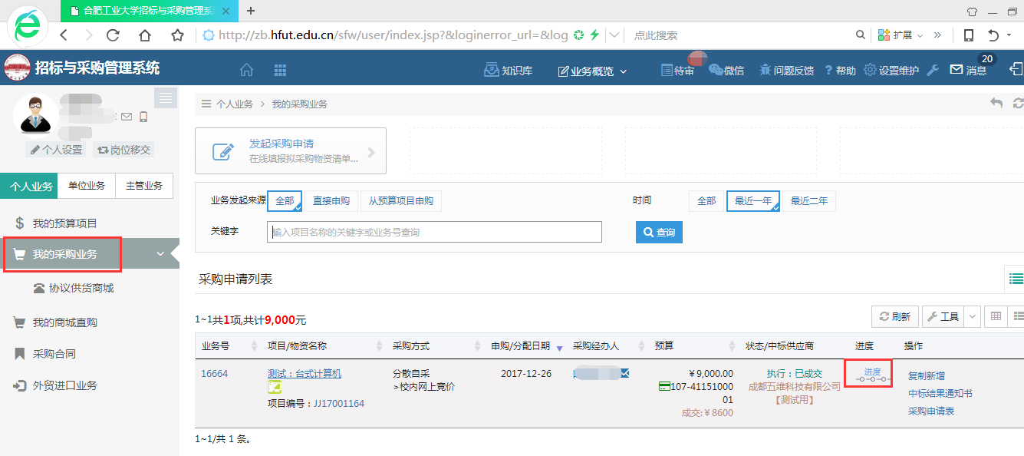

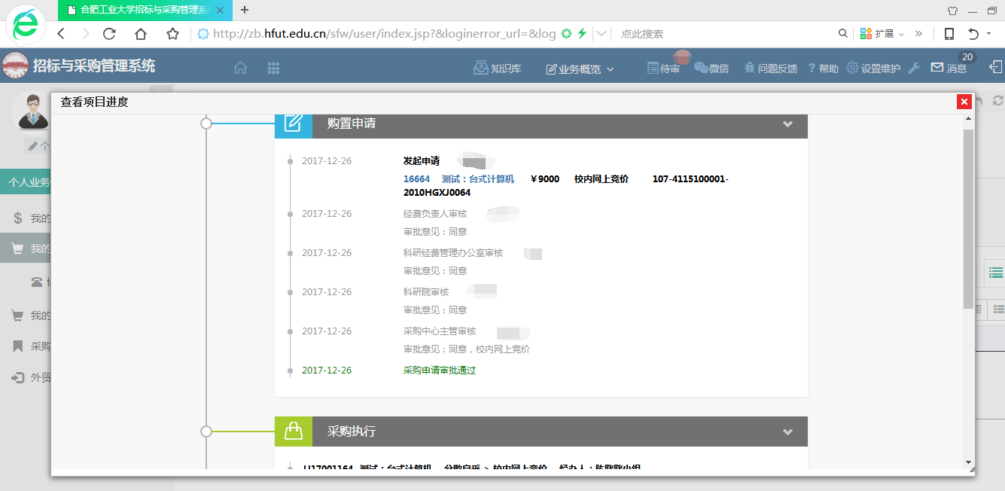

## 如何撤回采购申请

未审核过的采购申请，可以点击【我的采购业务】-【撤回】项目，撤回后可进行删除或修改重新提交，如图所示：

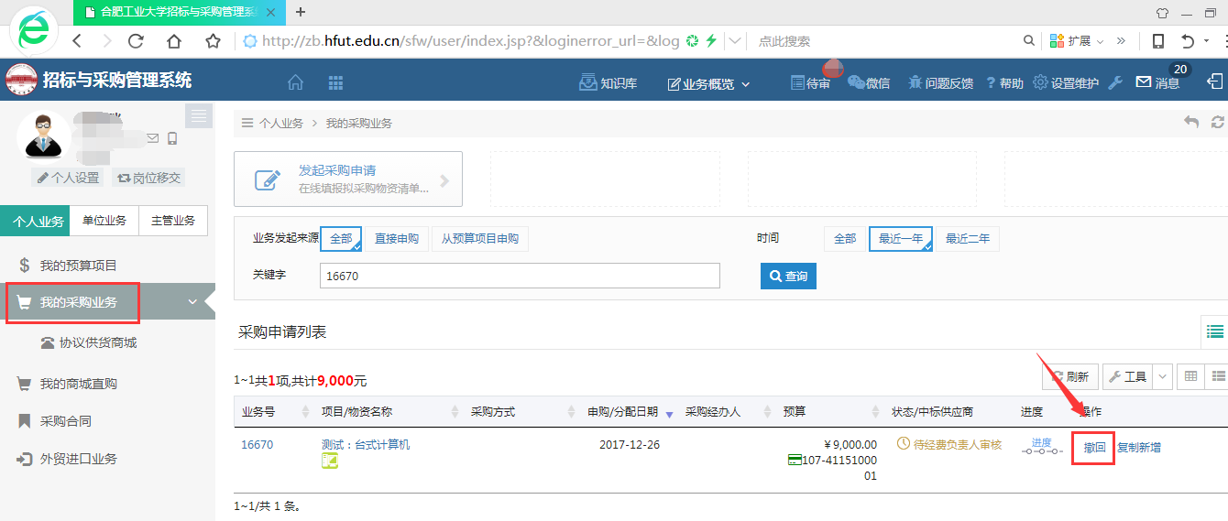

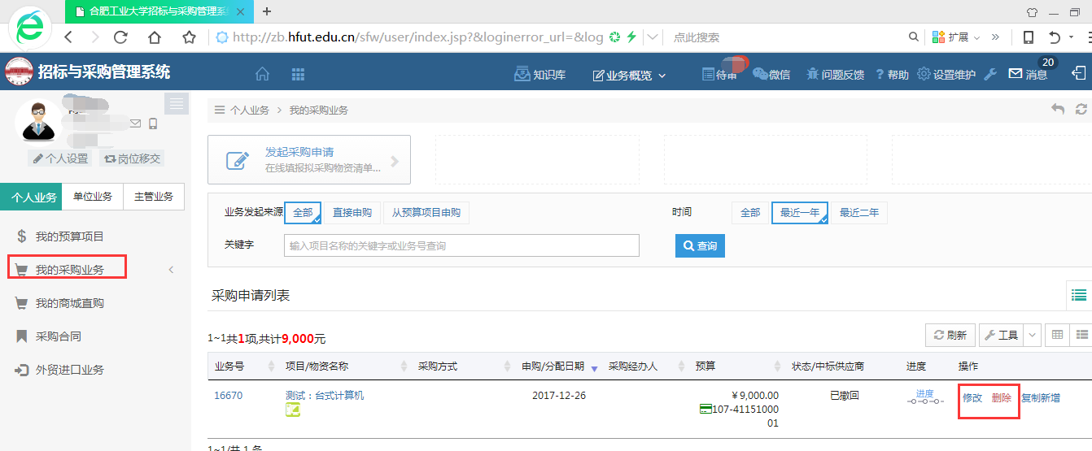

## 如何打印采购申请表和结果通知书

1. 项目审核完成后，点击【我的采购业务】，找到项目点击【采购申请表】

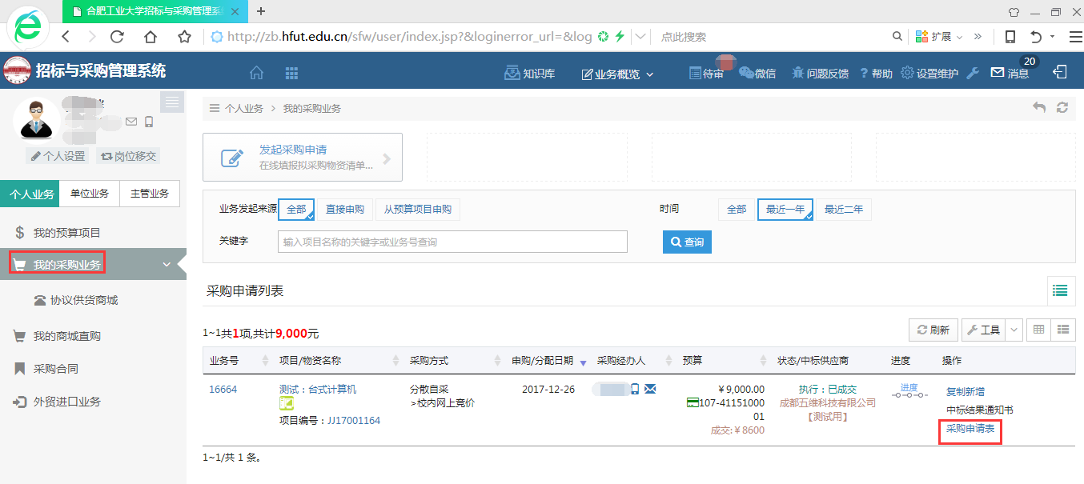

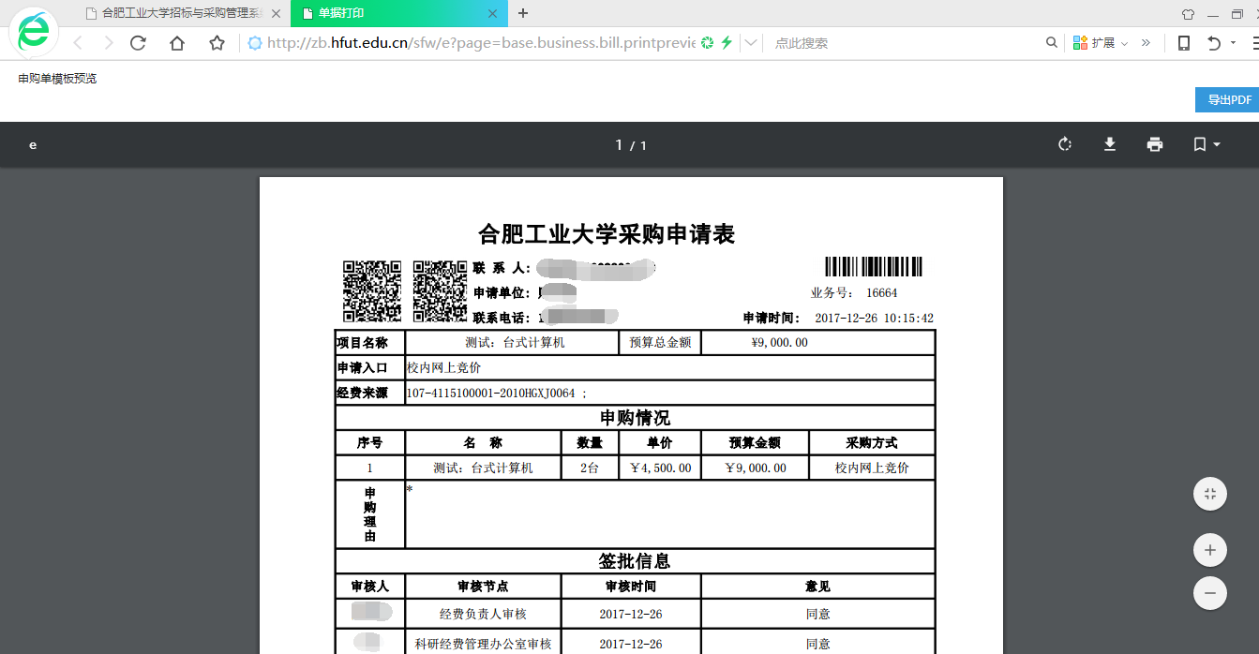

1. 项目成交后，点击【我的采购业务】，选择【中标结果通知书】

